МУНИЦИПАЛЬНОЕ КАЗЕННОЕ УЧРЕЖДЕНИЕ
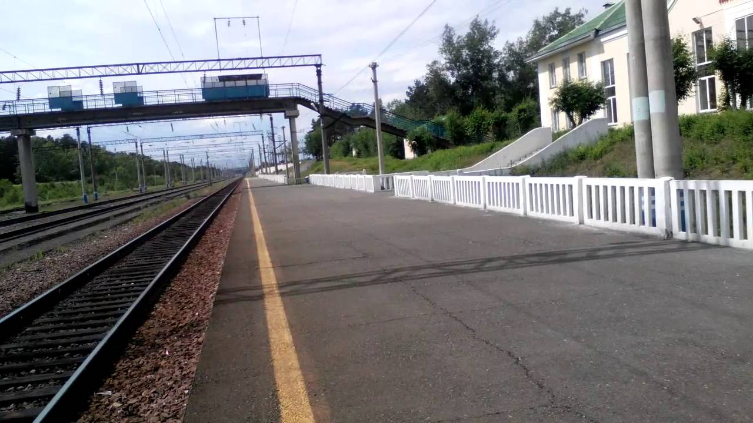
« АРХИВ ГОРОДА МИНУСИНСКА»

Из истории
поселка Зеленый Бор

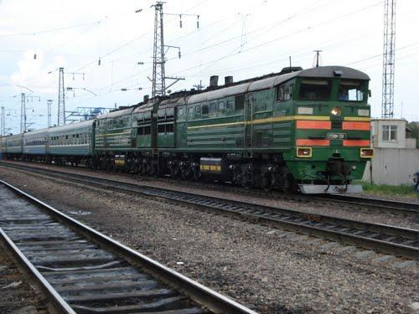

Решение о строительстве железной дороги Абакан – Тайшет было принято в начале 1950-х годов. После проведения изыскательских работ в 1957 г. было начало строительство.
23 ноября 1957 г. был забит первый колышек , отметивший ось будущего моста через р. Абакан. Между Минусинском и Абаканом была сделана отсыпка земляного полотна, начато строительство моста через Абакан и строительство станции Минусинск.
К концу 1958 г. на станции Минусинск был построен временный поселок.
В 1959 г. строители ССМП-237 начали укладку первых километров пути от Минусинской протоки до ст. Минусинск.
1960 г. было завершено строительство мостов через р. Абакан, р. Енисей, протоку Минусинскую, р. Тубу. Позже было открыто движение рабочих поездов от Абакана до Курагино.
Строительство трассы было закончено 24 января 1965 г. А 29 января из Абакана в Тайшет отправился первый пробный поезд.
9 декабря 1965 г. железная дорога Абакан – Тайшет была принята в постоянную эксплуатацию .

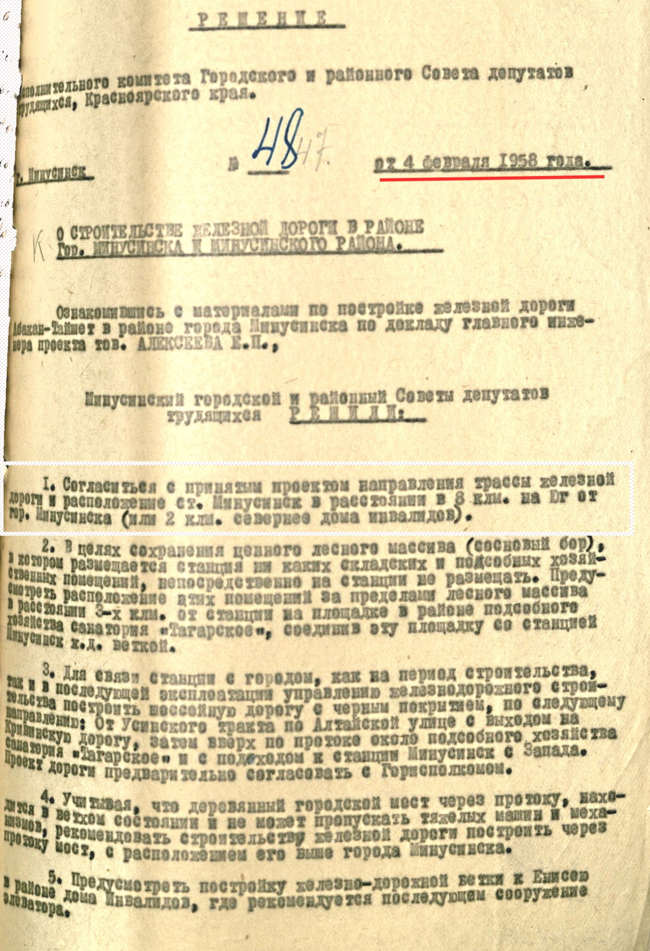
Совместное решение Минусинского горсовета и Минусинского райсовета от
4 февраля 1958 г. о согласии с проектом направления трассы железной дороги Абакан-Тайшет и местонахождении железнодорожной станции Минусинск в
8 км на юг от города. ф. Р-275 оп. 1 д. 722 л. 139

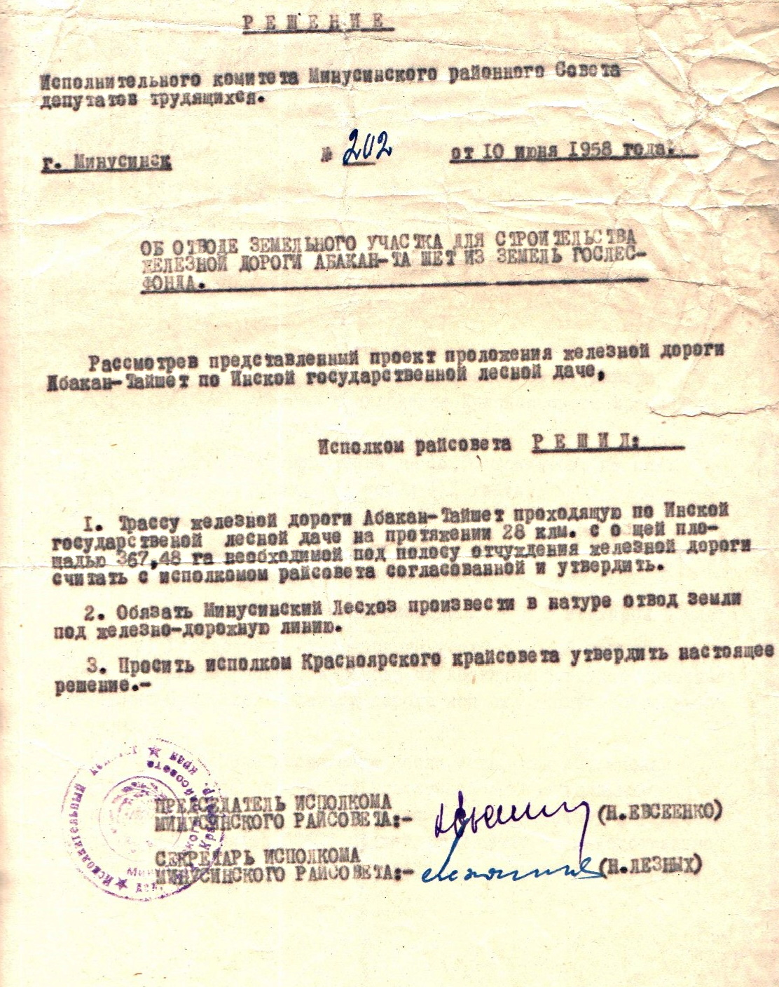

Решение Исполкома Минусинского райсовета депутатов от 10.06. 1958 г.
о согласовании трассы железной дороги Абакан-Тайшет по территории Минусинского района . Ф. Р-1104 оп. 2 д. 199 л. 10

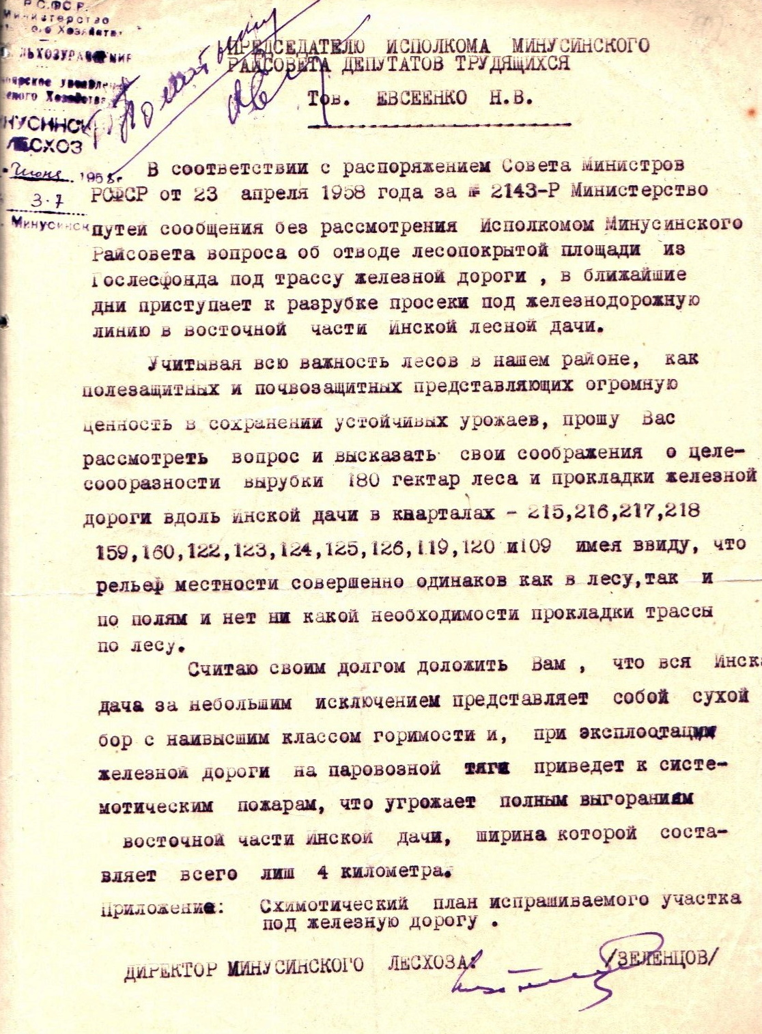

Письмо директора Минусинского лесхоза Зеленцова о нецелесообразности прокладки железной дороги вдоль Инской лесной дачи. 7 июня 1958 г.
Ф. Р-1104 оп. 2 д. 199 л. 102.

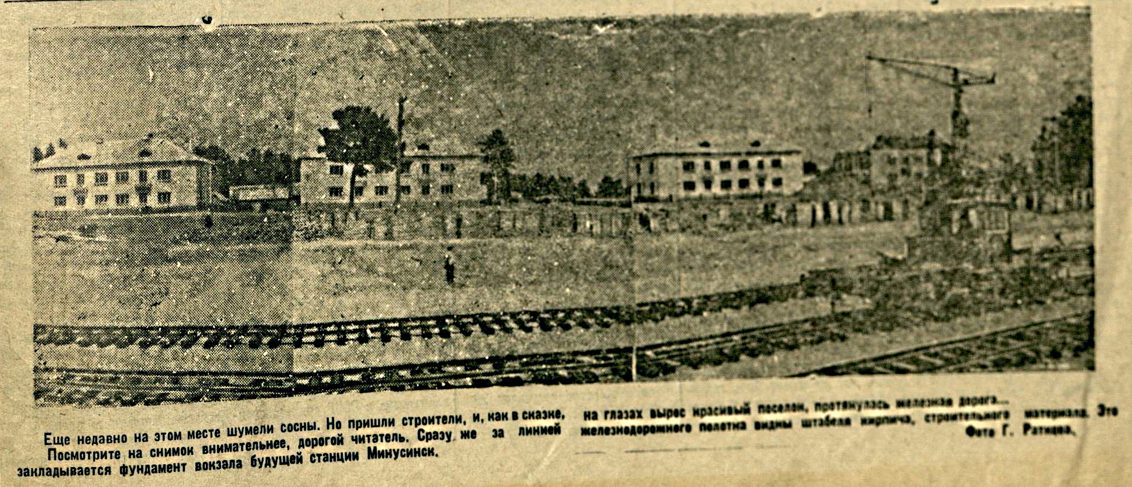

Подпись под фотографией из газеты « Власть труда» за 24 июня 1959 г. : «Еще недавно на этом месте шумели сосны. Но пришли строители, и, как в сказке, на глазах вырос красивый поселок, протянулась железная дорога. Сразу же за линией железнодорожного полотна видны штабеля кирпича, строительного материала. Это закладывается фундамент вокзала будущей станции Минусинск».
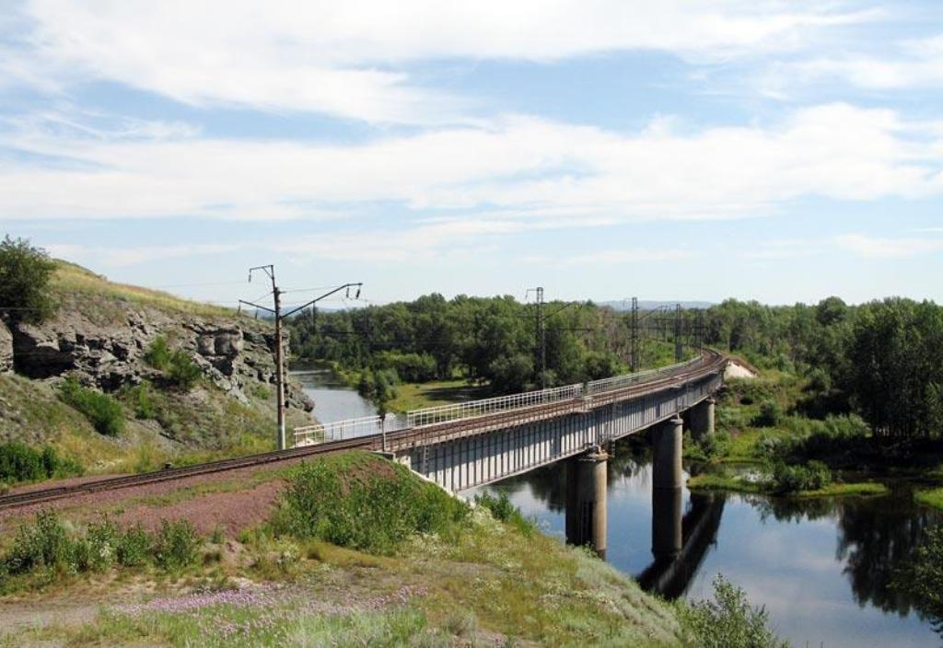
На фото: мост через Минусинскую протоку, построен в 1960 г.

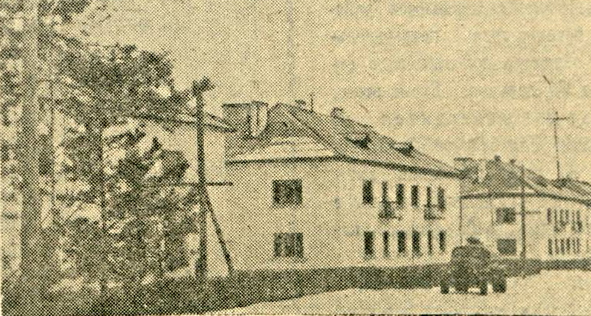
На фото: улица на станции Минусинск. Газета «Власть труда», 1960, 1 мая

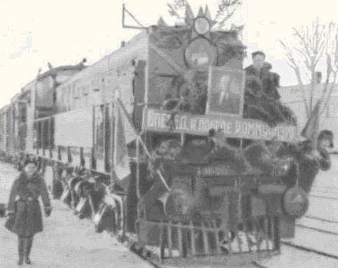
В апреле 1958 г. стройка железной дороги Абакан-Тайшет была объявлена Всесоюзной комсомольской стройкой. На строительство дороги со всего Советского союза приезжали молодые семьи, часто с детьми, то сразу же возник вопрос о необходимости открытия социальных учреждений.
В 1958 г. при отделении связи станции была открыта сберегательная касса. В 1958 г. открыли 7-летнюю школу, а также школу рабочей молодежи.
В 1960 г. был открыт ведомственный детский сад на 45 мест. Был отведен участок на окраине соснового бора под школу-интернат.
Рядом со станцией было начато строительство пристанционных складов для предприятий и организаций.
В 1967 г. начато строительство новой автомобильной дороги Минусинск - железнодорожная станция.
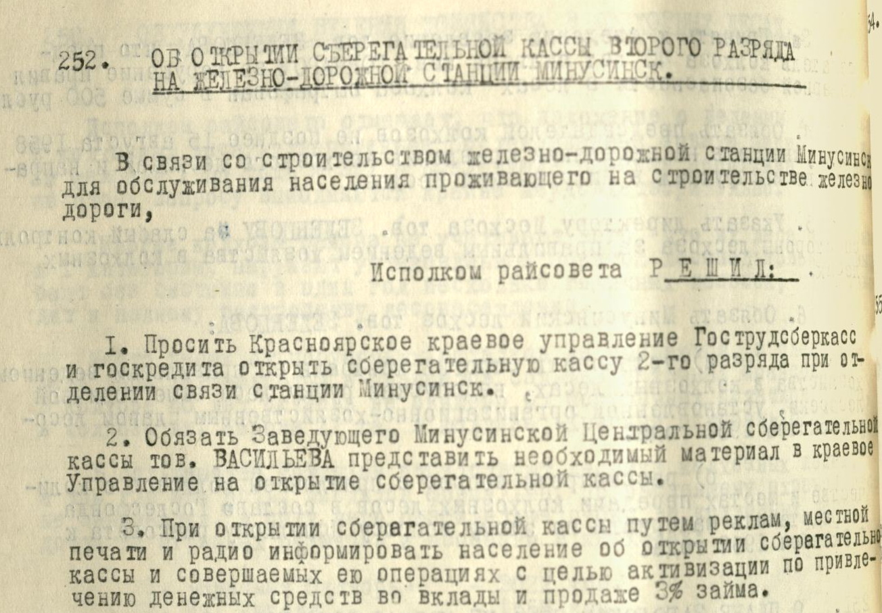
Ф. Р-275 оп. 1 д. 716 л.377
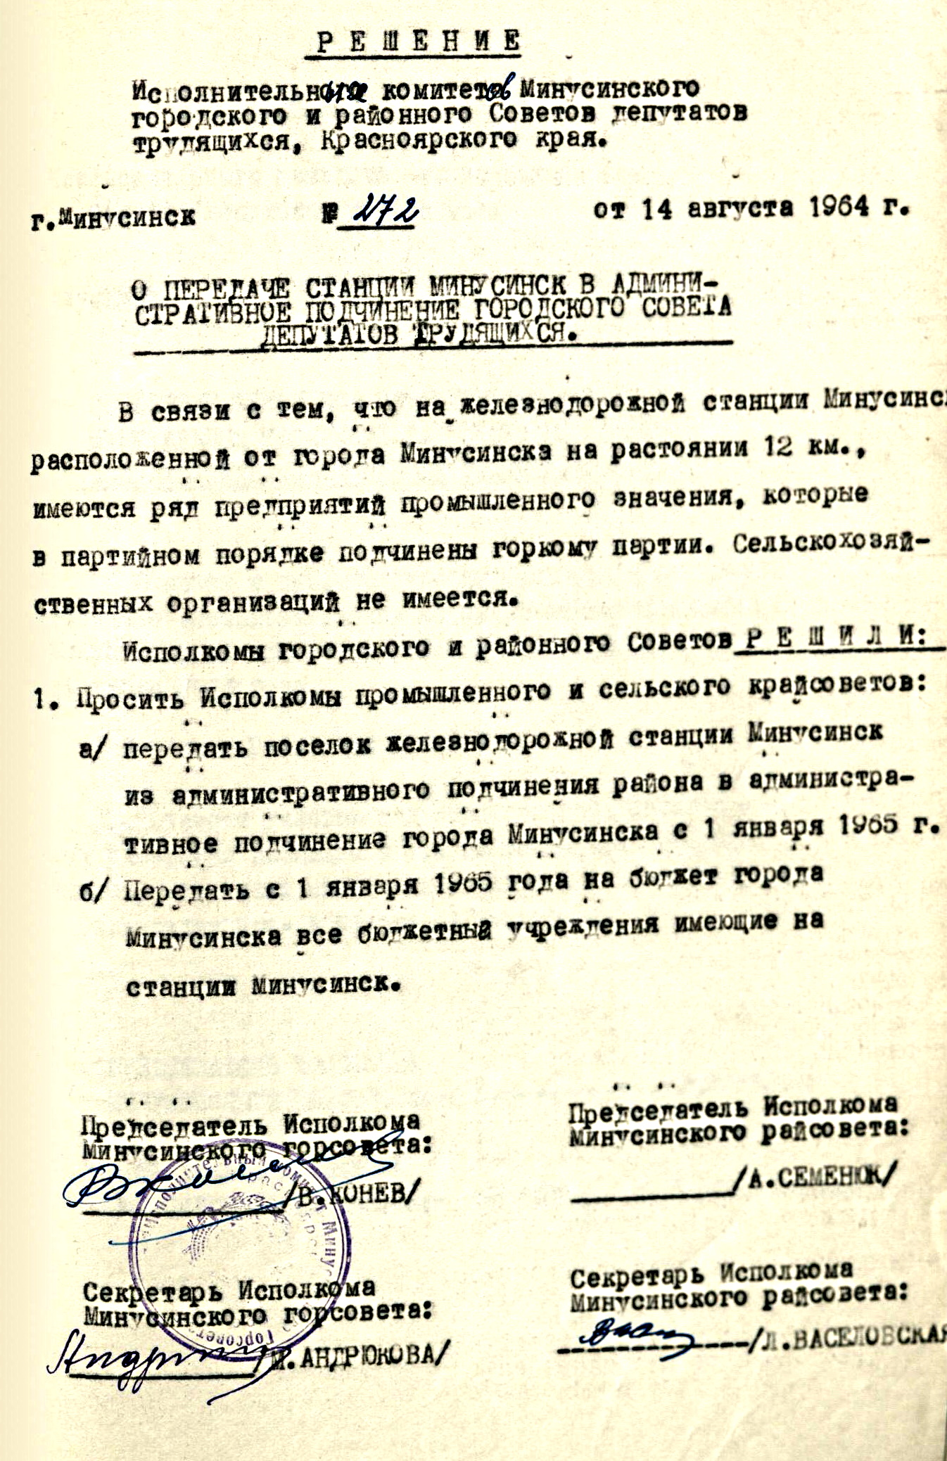

Совместное решение Исполкомов Минусинского городского и районного Советов депутатов от 14 августа 1964 г. о передаче поселка железнодорожной станции Минусинск из административного подчинения района в административное подчинение города Минусинска с 1января 1965 г. Ф. Р-275 Оп. 1 Д. 771 л. 146
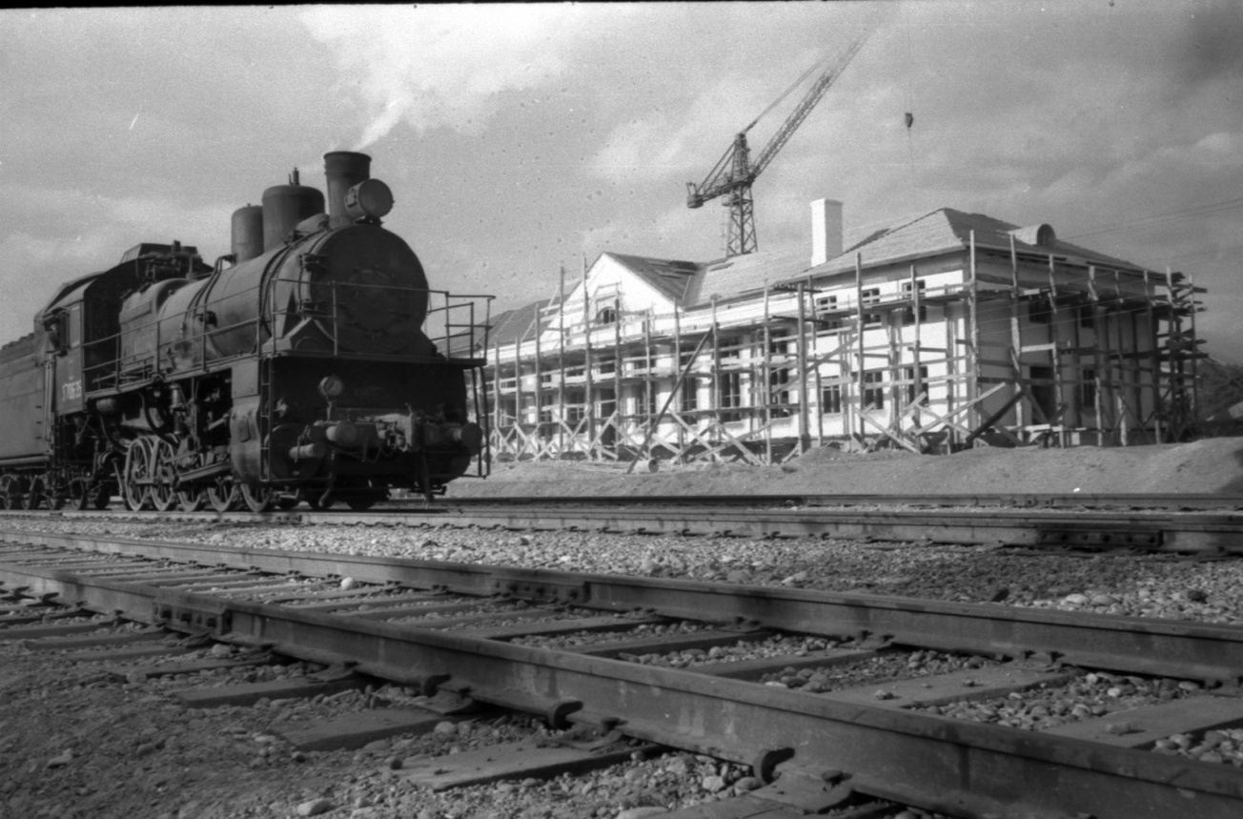

На фото: открытие станции Минусинск состоялось в 1965 г. еще до завершения отделки здания вокзала. Фото из свободного доступа в сети Интернет

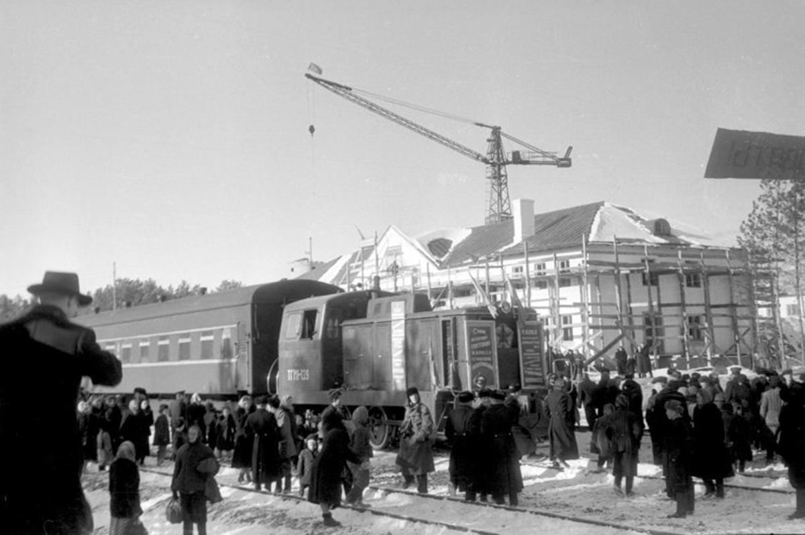

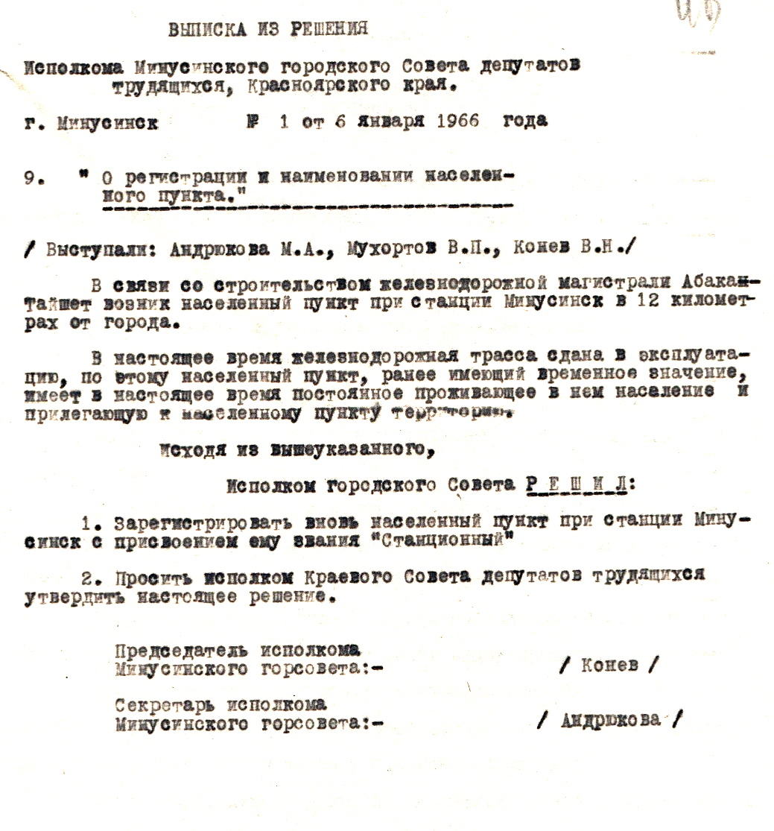
Решение Исполкома Минусинского горсовета от 6 января 1966 г. о присвоении поселку при железнодорожной станции Минусинск названия «Станционный». Ф. Р-33 оп. 1 д. 336 л. 48

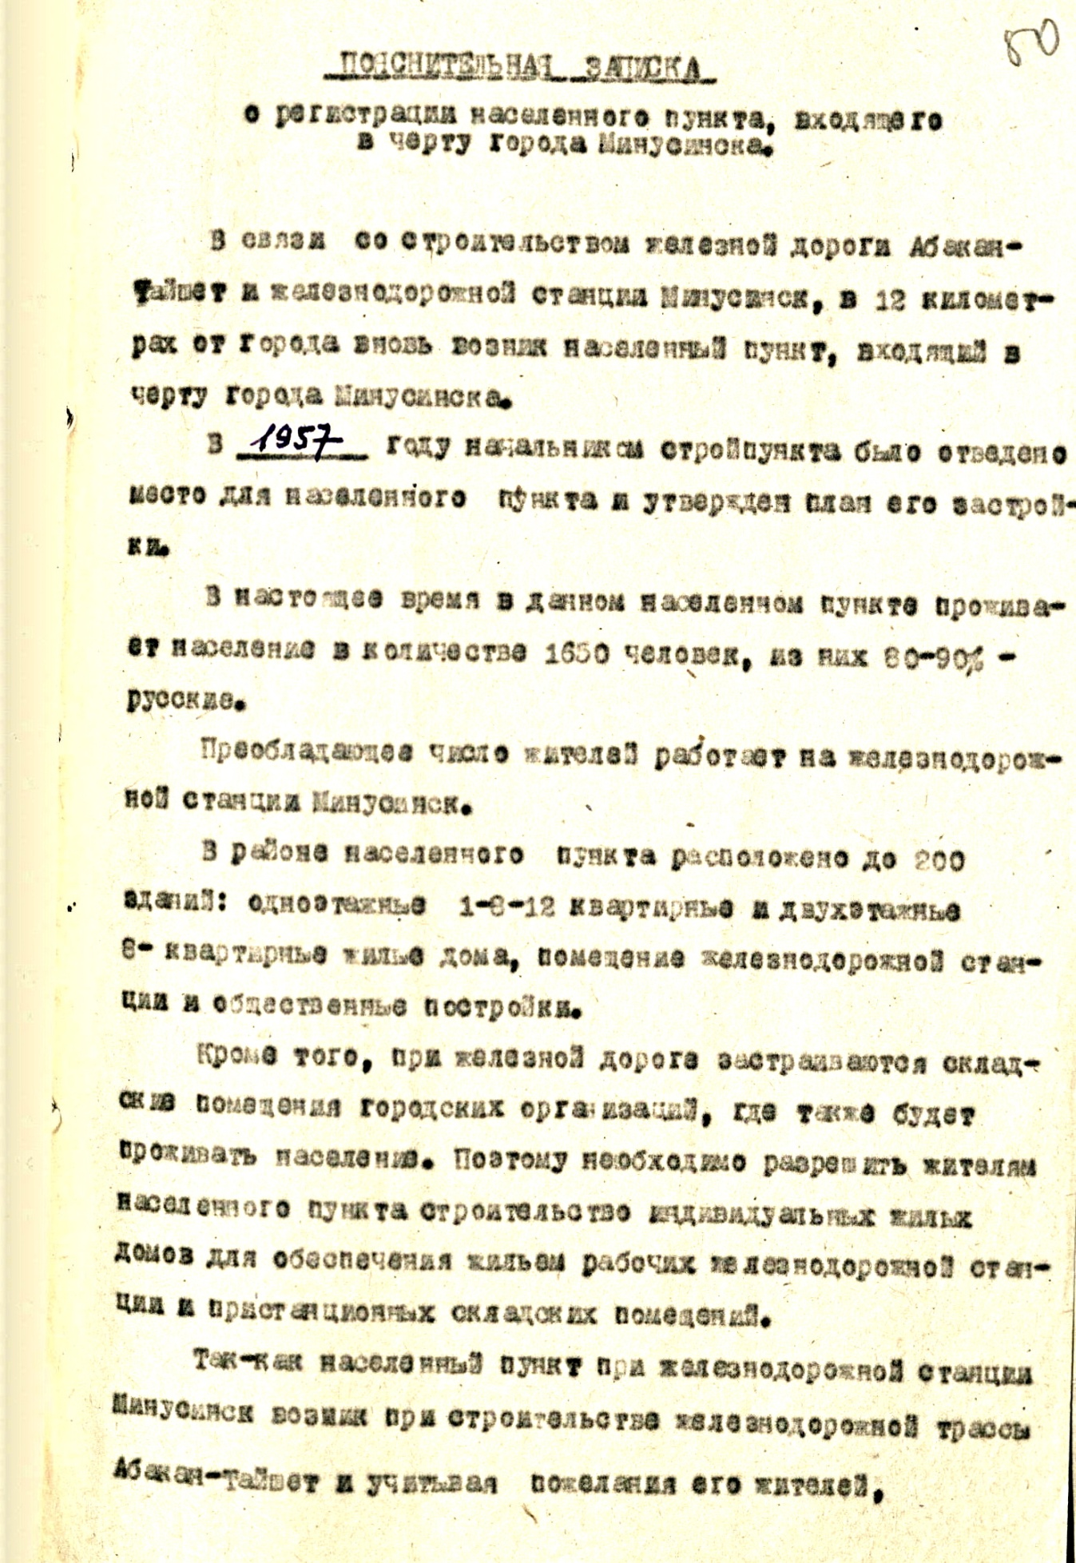

Пояснительная записка к ходатайству Минусинского горисполкома в краевой Совет депутатов о присвоении поселку названия «Станционный»

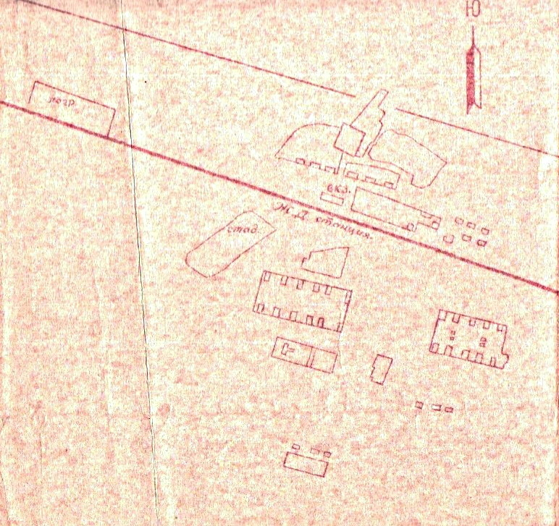

План земель пос. Станционный Минусинского района
на 1 декабря 1965 г. Ф. Р-33 Оп.1 д. 336 л. 52

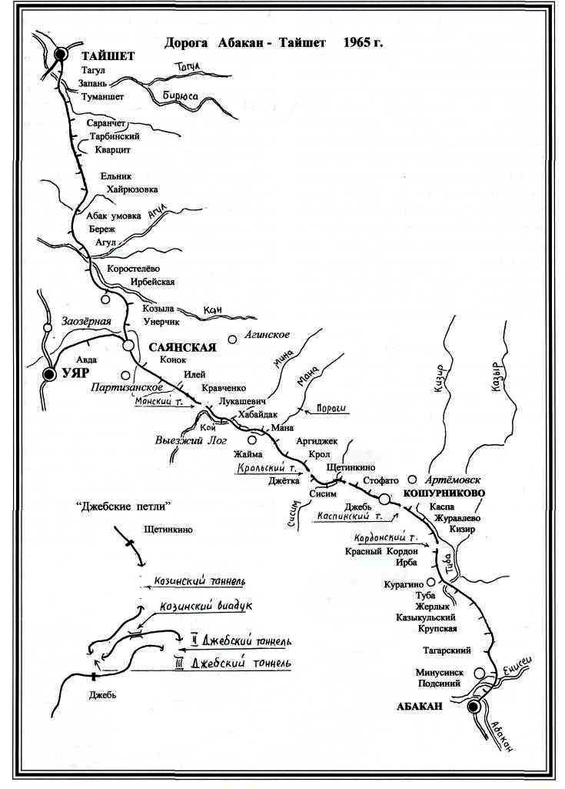
В 1975 г., в связи с тем, что часть домов и строений пристанционного поселка ст. Минусинск, возведенные гражданами на правах личной собственности до 1 января 1975 г. , и расположенных на более низких отметках, попадают в зону зимних подтоплений Саяно-Шушенской гидроэлектростанции Исполкомом Минусинского горсовета было принято решение о выносе домов и строений из зоны подтопления поселка ж.-д. станции Минусинск.

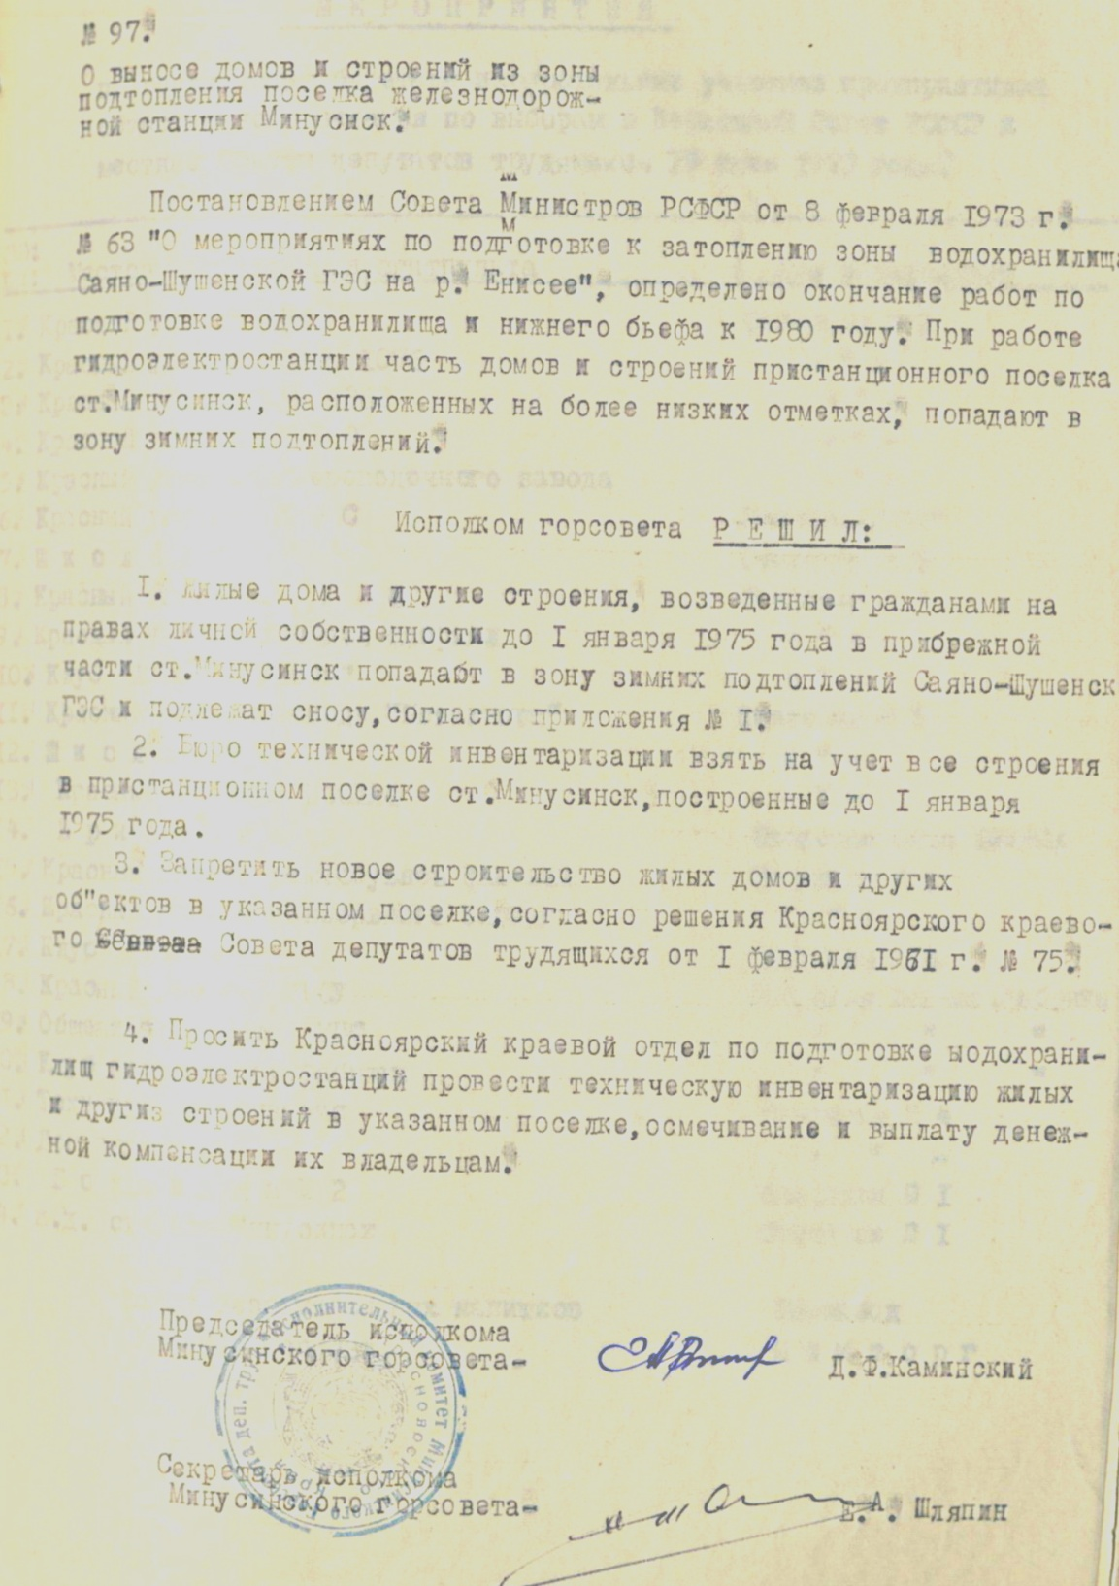

Ф. Р-33 оп. 1 д. 529 л. 39
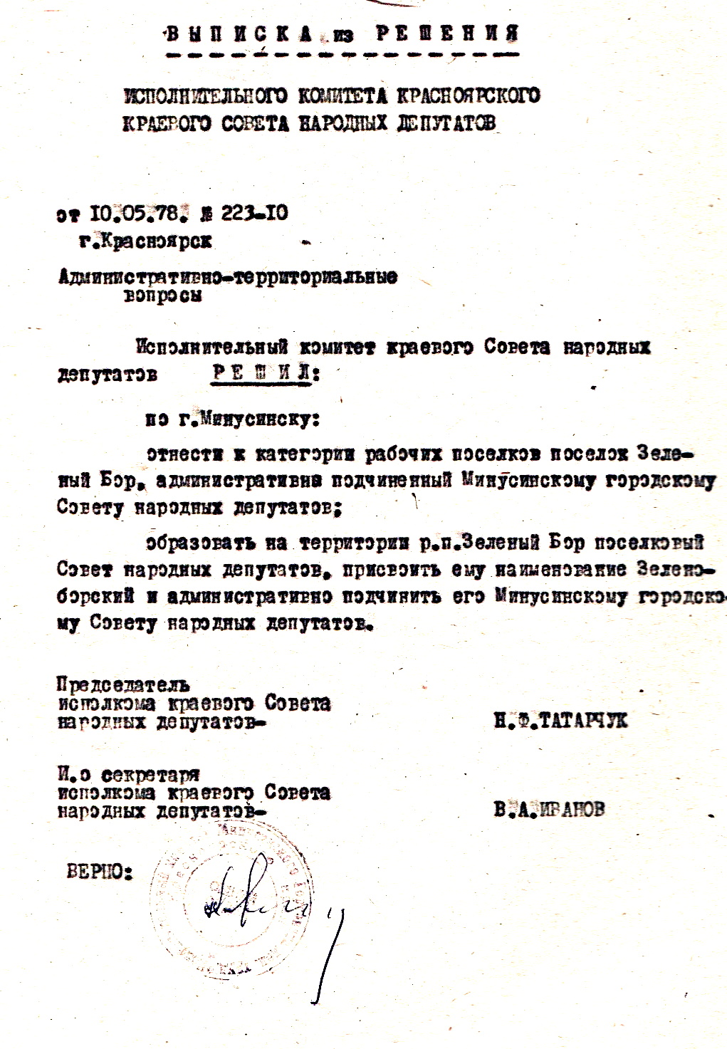
10 мая 1978 г. решением Красноярского крайисполкома поселку железнодорожной станции было присвоено наименование - рабочий поселок Зеленый Бор. Выписка из решения. Ф. Р-894 оп. 1 д. 18 л. 77

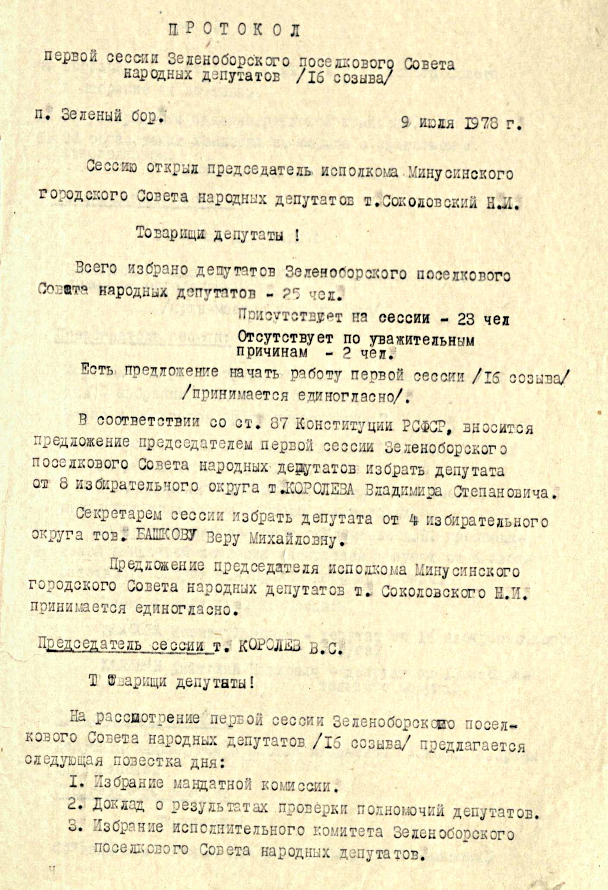
Протокол первой сессии Зеленоборского поселкового Совета депутатов. 9 июля 1978 г. ф. Р-894 оп. 1 д. 1 л. 1

